Лабораторная работа № 2. Дискреционное разграничение прав в Linux. Основные атрибуты

Ильин Никита Евгеньевич, НФИбд-01-19

Содержание

# 1 Цель работы

Получение практических навыков работы в консоли с атрибутами фай- лов, закрепление теоретических основ дискреционного разграничения до- ступа в современных системах с открытым кодом на базе ОС Linux.

# 2 Ход работы

1. В установленной ОС создаю учетную запись пользователя guest.

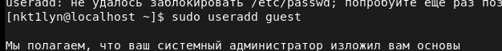

Figure 1: Создание пользователя

1. Задаю пароль для созданного пользователя.

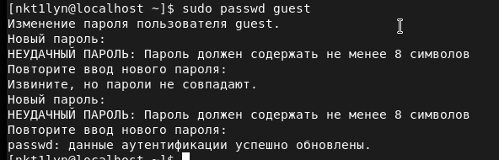

Figure 2: Создание пароля

1. Вхожу в систему от имени созданного пользователя.
2. С помощью команды pwd определяю директорию. Определяю, что она является домашней.

Figure 3: Определение директории

Figure 3: Определение директории

1. Утоняю имя пользователя командой whoami.

Figure 4: Вывод команды whoami

Figure 4: Вывод команды whoami

1. Уточняю имя пользователя, группу, и группы, куда входит пользователь.

Figure 5: Имя пользователя, группа

Figure 5: Имя пользователя, группа

1. Сравниваю полученные данные с данными в приглашении командной строке.
2. Просматриваю файл /etc/passwd командой cat /etc/passwd. Нахожу в нем свою учетную запись

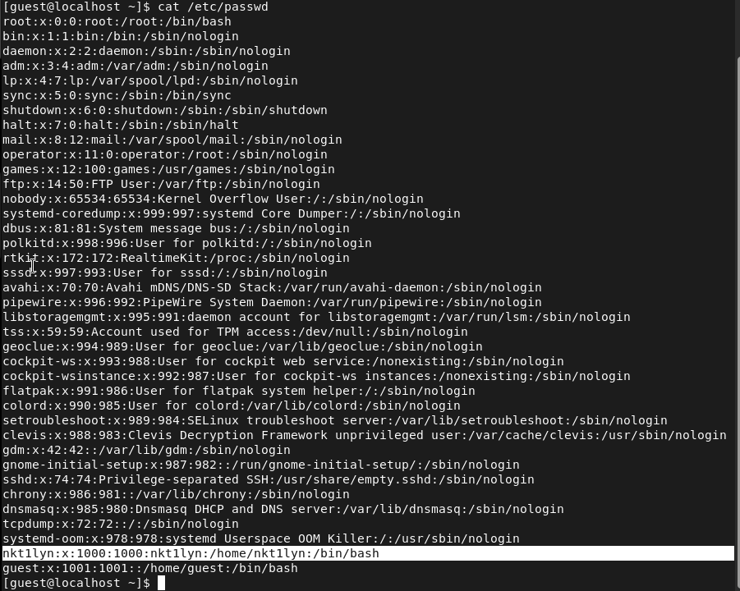

Figure 6: Файл /etc/passwd

Figure 7: Файл /etc/passwd - 2

Figure 7: Файл /etc/passwd - 2

1. Определите существующие в системе директории командой ls -l /home/ Удалось ли вам получить список поддиректорий директории /home? Ка- кие права установлены на директориях?
2. Проверьте, какие расширенные атрибуты установлены на поддиректо- риях, находящихся в директории /home, командой: lsattr /home Удалось ли вам увидеть расширенные атрибуты директории? Удалось ли вам увидеть расширенные атрибуты директорий других пользователей?
3. Создайте в домашней директории поддиректорию dir1 командой mkdir dir1 Определите командами ls -l и lsattr, какие права доступа и расши- ренные атрибуты были выставлены на директорию dir1.

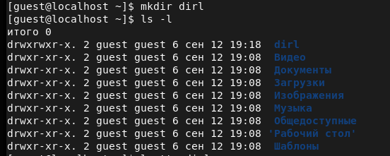

Figure 8: Создание директории dir1

1. Снимите с директории dir1 все атрибуты командой chmod 000 dir1 и проверьте с её помощью правильность выполнения команды ls -l
2. Попытайтесь создать в директории dir1 файл file1 командой echo “test” > /home/guest/dir1/file1 Объясните, почему вы получили отказ в выполнении операции по созда- нию файла? Оцените, как сообщение об ошибке отразилось на создании файла? Про- верьте командой ls -l /home/guest/dir1 действительно ли файл file1 не находится внутри директории dir1.

Figure 9: Попытка создания файла

Figure 9: Попытка создания файла

1. Заполните таблицу «Установленные права и разрешённые действия» (см. табл. 2.1), выполняя действия от имени владельца директории (фай- лов), определив опытным путём, какие операции разрешены, а какие нет. Если операция разрешена, занесите в таблицу знак «+», если не разре- шена, знак «-». Замечание 1: при заполнении табл. 2.1 рассматриваются не все атрибу- ты файлов и директорий, а лишь «первые три»: г, w, х, для «владельца». Остальные атрибуты также важны

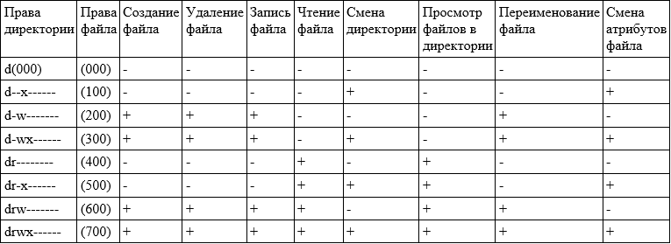

Figure 10: Таблица «Установленные права и разрешённые действия»

1. На основании заполненной таблицы определите те или иные минималь- но необходимые права для выполнения операций внутри директории dir1, заполните табл. 2.2.

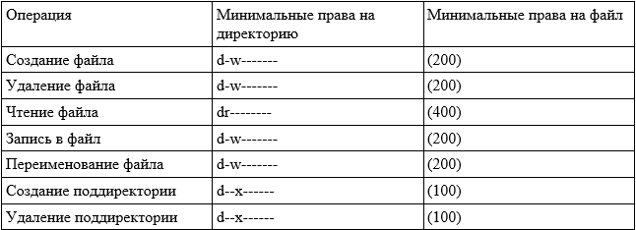

Figure 11: Таблица “Минимальные права для совершения операций”

# 3 Выводы

Получены пракические навыки работы в консоли с атрибутами файлов, закреплены теоретические основы дискреционного разграничения доступа в современных системах на базе ОС Linux.

# 4 Библиография

1. Методические материалы курса